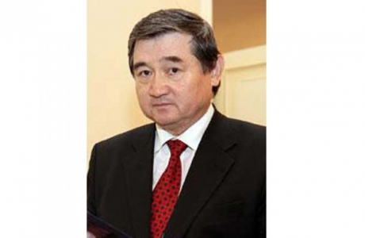

**АБДРАХМАНОВ Сауытбек Абдрахманович**

Родился в 1951 году в с. Уя Южно-Казахстанской области.

Образование высшее: Казахский государственный университет имени С.М. Кирова, журналист.

Кандидат филологических наук. Доктор филологических наук.

Трудовую деятельность начал в 1968 году рабочим совхоза.

Работал в газете «Социалистик Казахстан», в аппаратах Президента и Кабинета Министров Республики Казахстан.

Занимал должность первого заместителя Министра культуры Республики Казахстан, первого вице-президента республиканской корпорации «Телевидение и радио Казахстана», [Министра информации Республики Казахстан](http://online.zakon.kz/Document/?link_id=1000642637).

Член Ассамблеи народа Казахстана.

Президент АО «Республиканская газета «Егемен Қазақстан».

____________